Динамические эффекты
Оглавление
Двумерные трансформации 2
transform: translate() перемещение блоков 2
transform: scale увеличение, уменьшение 3
transform: rotate поворот элемента 3
transform: skew() наклон по осям 4
transform-origin 4
Центровка с помощью transform: translate 5
Динамические эффекты. Плавные переходы. 6
transition-duration, длительность перехода 6
transition-property - какие св-ва менять 6
transition-delay задержка перехода 6
transition-timing-function форма перехода 6
transiton сокращенная запись 8
Анимация 8
@keyframes: раскадровка 9
@keyframes: группировка кадров 9
Множественная анимация 9
animation-iteration-count количество проигрываний анимации 10
animation-direction направление анимации 10
animation-delay задержка начала анимации 11
animation-fill-mode cостояние до и после анимации 11
animation-play-state остановка и запуск анимации 11
animation-timing-function «форма» анимации 12

Двумерные трансформации
Позволяют делать плавное перемещение, масштабирование блоков, повороты и наклоны. Используется обратная система координат:
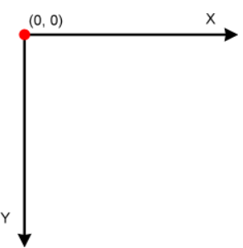
Это связано с тем что веб-страница начинается с левого верхнего угла и идет вниз.

transform: translate() перемещение блоков
Синтаксис:
Например горизонтальное перемещение:
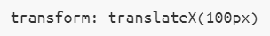
Вертикальное перемещение вверх:
К одному объекту может быть применено несколько функций трансформации
Короткая запись transform
Квадратные скобки указывают на то, что значение перемещения по оси Y является необязательным аргументом. В коде квадратные скобки писать не нужно, два значения просто перечисляются через запятую, причём у них могут быть разные единицы измерения.
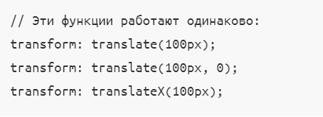

transform: scale увеличение, уменьшение
Ещё одной возможностью CSS-трансформаций является масштабирование блоков.
С помощью функции scale можно увеличивать или уменьшать элементы.
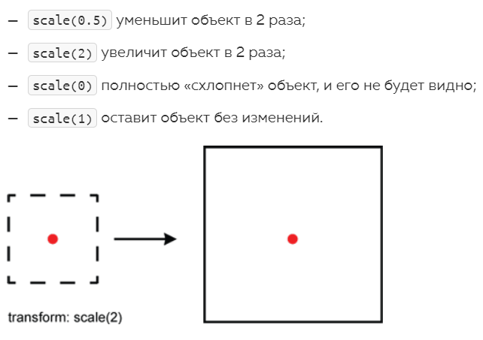
короткая запись
Если необязательный аргумент масштаб-по-Y не задан, то считается, что он такой же, как масштаб-по-X
Также в случае, когда необходимо масштабировать объект только по одной оси независимо от другой, существуют функции scaleX(масштаб-по-Х) и scaleY(масштаб-по-Y).
При отрицательном значении scale элемент зеркально отражается. Например
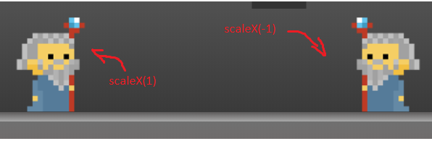

transform: rotate поворот элемента
синтаксис: transform: rotate(угол наклона)
Положительное значение угла повернёт объект по часовой стрелке, а отрицательное — против.
Единица измерения поворота — градусы deg, например: transform: rotate(180deg) повернёт объект на 180° по часовой стрелке, то есть перевернёт его.
При совместном применении трансформации поворота и перемещения есть небольшая тонкость. При повороте вместе с объектом на заданный угол поворачивается и вся его система координат:
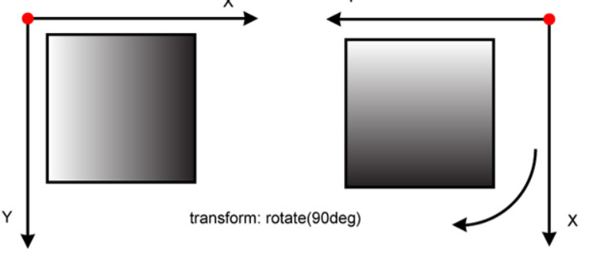
Несколько эффектов tranform для элемента задается в одной строке:!!!!!
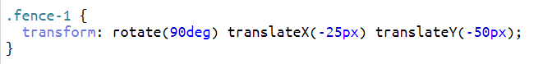

transform: skew() наклон по осям
Синтаксис:
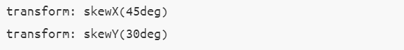
В примере ниже первый блок наклонён на 25° влево, а второй — на 25° вниз:
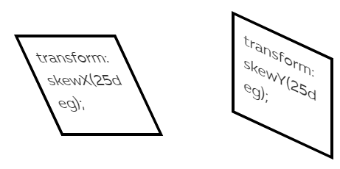
наряду со skewX и skewY существует обобщающая функция skew, которая принимает два аргумента: skew(наклон-по-Х [, наклон-по-Y]).

transform-origin
Это свойство используется совместно со свойством transform и задаёт точку отсчёта системы координат, в рамках которой будет работать трансформация.
Синтаксис transform-origin для двухмерных трансформаций следующий
Значения свойства задаётся в единицах измерения ширины в браузере (px, em...), в %, а также ключевыми словами left, right, top, bottom и center.
По умолчанию, значение transform-origin равно 50% 50%, то есть начало системы координат находится в центре объекта. Если не указывать значение точка-отсчёта-по-Y, то оно считается равным 50%.
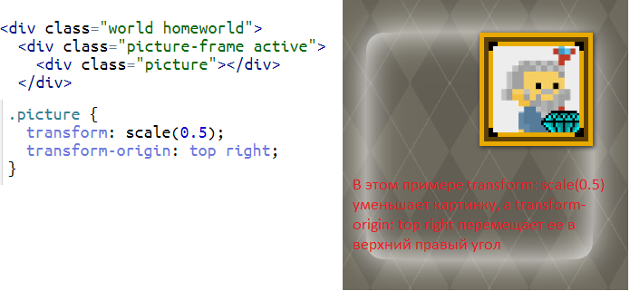

Центровка с помощью transform: translate
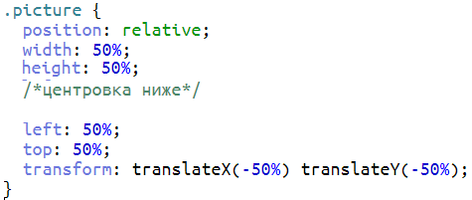
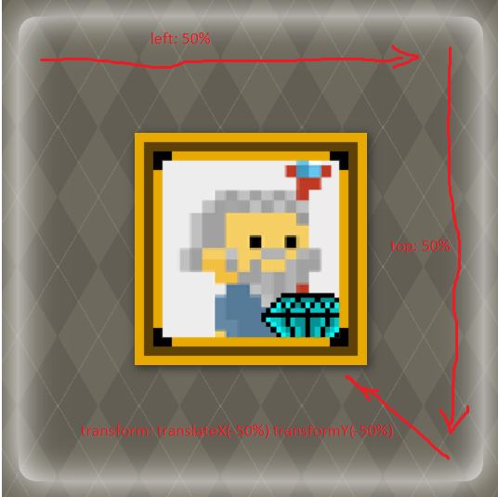

Динамические эффекты. Плавные переходы.

transition-duration, длительность перехода
Свойство позволяет изменять значения свойств постепенно. Управляет переходом между двумя состояниями: начальным и конечным.
Например,
transition-duration: 10s;
значения задаются в секундах (10s, 3s), в долях секунды (0.1s, 0.03s) или миллисекундах (100ms, 333ms).
Плавные переходы можно применить только к некоторым свойствам: цвет, размер, позицию элементов. По умолчанию плавный переход действует на все анимируемые свойства элемента.

transition-property - какие св-ва менять
Можно указать, какие именно свойства нужно изменять плавно, перечислив их в transition-property через запятую:
По умолчанию transition-property: all
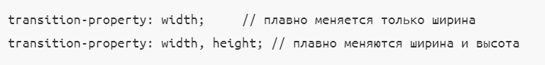
При этом так же через запятую можно задавать переходам разных свойств разную длительность:
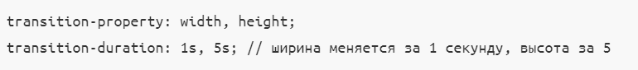

transition-delay задержка перехода
определяет задержку перед началом перехода и задаётся в секундах или миллисекундах,
transition-delay: 300ms;

transition-timing-function форма перехода
определяет с какой скоростью и ускорением будут меняться свойства во время перехода. По умолчанию переходы осуществляются с одинаковой динамикой. Эта «форма» по умолчанию соответствует первому графику, из которого видно, что переход начинается медленно, затем ускоряется и к концу движения опять замедляется.
Так ведёт себя значение ease свойства transition-timing-function
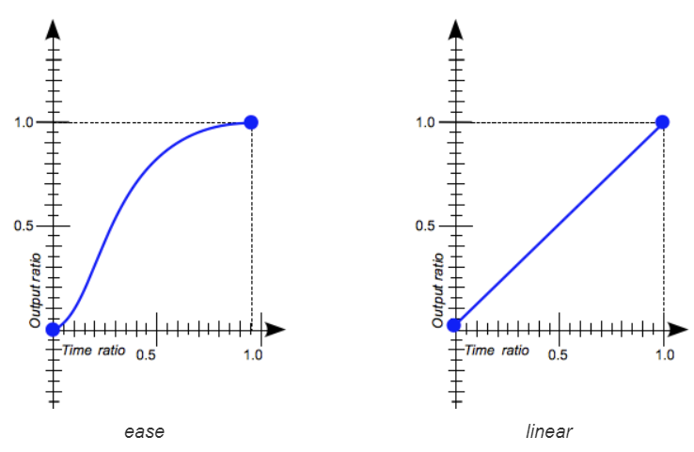
Чтобы сделать переход равномерным, без ускорений и замедлений, используется значение linear
Вот ещё несколько форм переходов: ease-in, ease-out и ease-in-out.
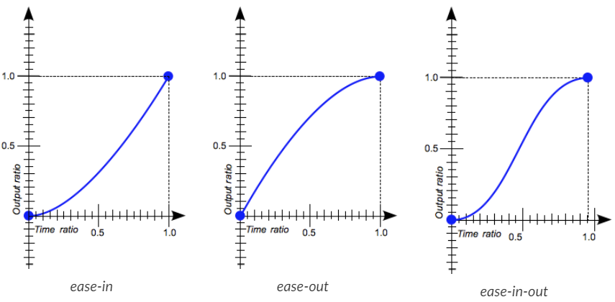
ease-in переход медленно начинается, а к концу ускоряется; при ease-out — начинается быстро, а к концу замедляется. Значение ease-in-out похоже на ease, то есть переход начинается и заканчивается медленно, но происходит это чуть-чуть интенсивнее.
Названия linear, ease, ease-in и другие — это «псевдонимы» функций кубических кривых Безье:
C помощью функции cubic-bezier мы можем задавать любые формы переходов.
Ещё один возможный класс значений transition-timing-function — это steps.
Они позволяют задать «ступеньки», по которым будет идти переход. Синтаксис steps следующий:
число_шагов — это целое число, за которое будет выполнен переход; направление может принимать значение start или end.
При заданном start первый шаг выполняется одновременно с началом перехода, а в случае c end последний шаг будет выполнен вместе с завершением перехода.

transiton сокращенная запись
Кстати, переход можно описать в сокращённом виде свойством transition. Параметры перехода просто перечисляются через пробел: свойство, длительность, форма и задержка:
К примеру, переход тут применяется к ширине элемента, будет длиться 1 секунду с формой ease-in и задержкой перед началом в 2 секунды.

Анимация
Описание CSS-анимации состоит из двух частей: набора ключевых кадров keyframes и параметров самой анимации.
Например:
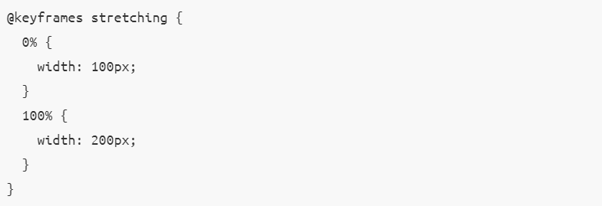
Анимация в примере имеет название stretching, и в ней описывается, как будет меняться стиль блока от начальной до конечной точки. Эту анимацию можно применить к любому элементу, для этого достаточно добавить в CSS два свойства — animation-name (название анимации) и animation-duration (длительность) — и задать им нужные значения.
Например:
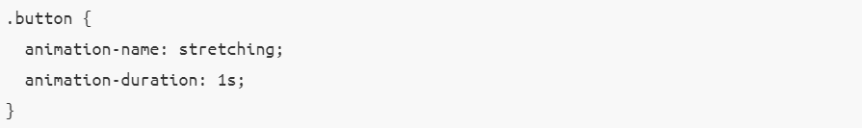
Этот код назначит анимацию stretching элементам с классом button. В результате работы анимации элемент плавно увеличит ширину со 100px до 200px за 1 секунду.

@keyframes: раскадровка
Для каждой анимации нужно задать имя, описать начальный и конечный ключевые кадры, которые задаются с помощью зарезервированных слов from и to или значений 0% и 100%.
Также можно описать промежуточные ключевые кадры, которые задаются с помощью процентов.
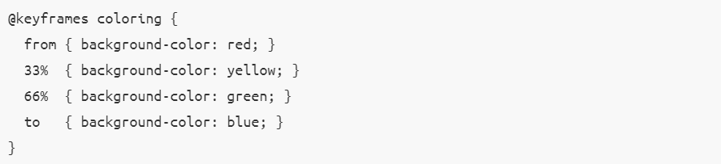
Если не задан начальный ключевой кадр, то анимация будет проигрываться из исходного стилевого состояния элемента к ближайшему шагу из перечисленных в keyframes и далее.
Если не задан конечный кадр, то после достижения последнего промежуточного шага, анимация проиграется в обратном направлении до достижения изначального состояния элемента.
Ключевые кадры внутри keyframes могут быть написаны в произвольном порядке, но лучше их перечислять по хронологии от меньшего к большему.
Длительность анимации animation-duration задаётся в секундах или миллисекундах, например: 10s, 100ms.

@keyframes: группировка кадров
Ключевые кадры в keyframes можно группировать, для этого нужно перечислить их через запятую.
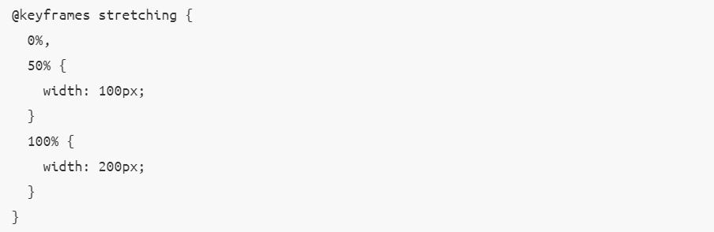
В этом примере первые два кадра сгруппированы. Анимируемый элемент сначала изменит свою ширину до 100px и останется в этом состоянии половину времени анимации. А за вторую половину времени он растянется от 100px до 200px.

Множественная анимация
Одному элементу могут быть одновременно назначены несколько анимаций.
Если в этих анимациях меняются разные свойства элемента, то они будут проигрываться одновременно.
Допустим, у нас есть две анимации:
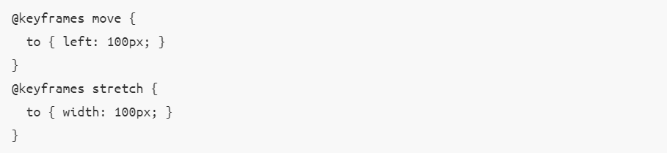
Чтобы назначить элементу вторую анимацию, нужно добавить её название и длительность через запятую в свойствах animation-name и animation-duration. Вот так:
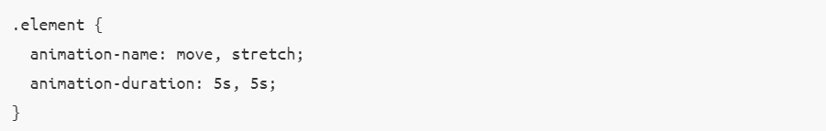
В этом примере две анимации запустятся одновременно, элемент будет параллельно двигаться и удлиняться в течение 5-ти секунд.

animation-iteration-count количество проигрываний анимации
Мы можем определять сколько раз будет повторяться анимация. Для этого используется свойство animation-iteration-count.
В качестве значения оно принимает положительные числа и ноль: при нуле анимация не будет выполнена, в остальных случаях она повторится указанное число раз.
Также в качестве значения animation-iteration-count может быть использовано служебное слово infinite. Оно означает, что анимация будет выполняться бесконечно и никогда не завершится.

animation-direction направление анимации
Помимо количества проигрываний анимации, мы можем определить её направление с помощью свойства animation-direction. По умолчанию анимация имеет прямое направление normal.
Но можно назначить и обратный порядок анимации, чтобы проигрывание начиналось с конца и шло к началу (то есть за начальную точку считался кадр to, а за конечную — from). Для этого используется значение reverse свойства animation-direction.
У свойства animation-direction есть ещё два значения. Они используются, когда количество проигрываний анимации animation-iteration-count больше одного. И оба они определяют чередующееся направление анимации.
Если задано значение alternate, то нечётные проигрывания будут выполняться в прямом направлении, а чётные — в обратном.
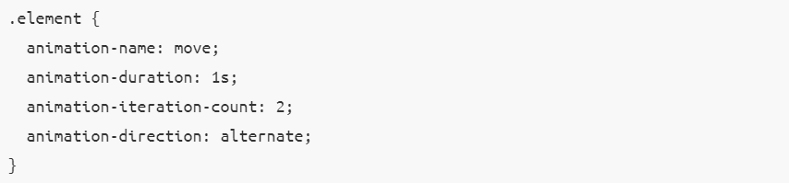
В примере анимация move выполнится два раза: в первый (нечётный) раз направление будет прямым, а во второй (чётный) — обратным.
Если задано значение alternate-reverse, то нечётные проигрывания наоборот будут выполняться в обратном направлении, а чётные — в прямом.

animation-delay задержка начала анимации
управляем задержкой анимации перед ее выполнением
Например, при задании значения animation-delay: 10s анимация начнётся не сразу, а только через десять секунд.

animation-fill-mode cостояние до и после анимации
есть свойство, которое определяет, будет ли видимым эффект от анимации, когда сама анимация уже закончилась — это animation-fill-mode. При задании свойству значения forwards элемент будет сохранять состояние после завершения анимации.
animation-fill-mode: forwards работает и в случае нескольких повторов анимации или чередующегося направления.
Другое значение свойства animation-fill-mode: backwards; Это значение определяет состояние элемента до начала анимации.
Если элементу назначена анимация с задержкой начала проигрывания и animation-fill-mode: backwards, то стили, описанные в первом ключевом кадре from или 0%, будут применены сразу, ещё до начала проигрывания анимации.
Задание начального состояния анимации до начала её выполнения animation-fill-mode: backwards работает и в случае нескольких повторов или чередующихся направлений анимации
Третье значение свойства animation-fill-mode: both;
Оно объединяет действия forwards и backwards. То есть до начала анимации элементу присваивается состояние первого ключевого кадра, а после завершения — конечное состояние анимации сохраняется.
Действие animation-fill-mode: both распространяется и на многоразовую, и на чередующуюся анимацию.

animation-play-state остановка и запуск анимации
С его помощью можно поставить анимацию «на паузу», а потом возобновить с места остановки.
Свойство принимает два значения running и paused.
paused приостанавливает анимацию, а running начинает или возобновляет анимацию, поставленную на паузу. Значение running задано по умолчанию.

animation-timing-function «форма» анимации
определяет, как именно будет происходить анимация: с какой скоростью и ускорением будут меняться свойства, задействованные в ней.
Эта «форма» по умолчанию соответствует первому графику, из которого видно, что анимация начинается медленно, затем ускоряется и к концу движения опять замедляется.
Так ведёт себя значение ease свойства animation-timing-function. Но мы можем сделать проигрывание анимации равномерным, без ускорений и замедлений. Для этого нужно использовать значение linear
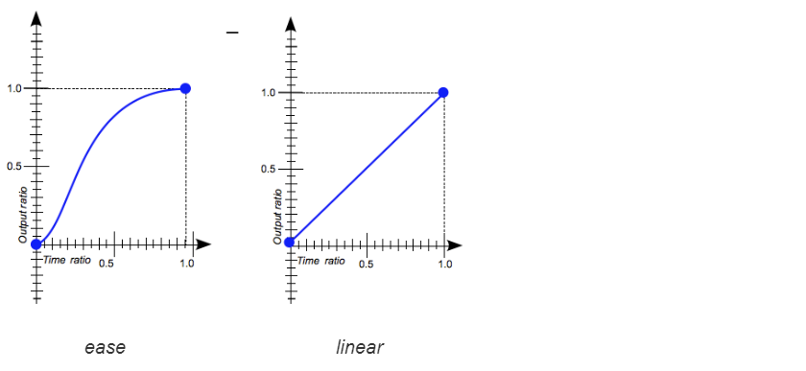
Вот ещё несколько форм анимации: ease-in, ease-out и ease-in-out.
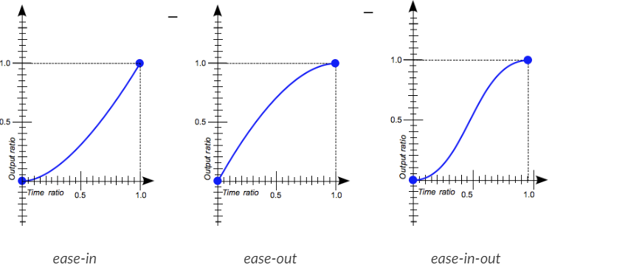
Из графиков видно, что при значении ease-in анимация медленно начинается, а к концу ускоряется; при ease-out — начинается быстро, а к концу замедляется. Значение ease-in-out похоже на ease, то есть анимация начинается и заканчивается медленно, но происходит это чуть-чуть интенсивнее.
форму анимации можно задавать с помощью функции cubic-bezier()
animation-timing-function: cubic-bezier(0, 0, 1, 1);
animation-timing-function: cubic-bezier(0.175, 0.885, 0.32, 1);
animation-timing-function: steps - позволяет задавать ступеньки по которым идет анимация.
число шагов — это целое число, за которое будет выполнена вся анимация; направление может принимать значение start или end.

